Міністерство освіти і науки України

Національний університет «Львівська політехніка»


Лабораторна робота № 4

ДОСЛІДЖЕННЯ МЕТОДИКИ НАЛАШТУВАННЯ ЛОКАЛЬНОЇ МЕРЕЖІ (LAN) В CISCO PACKET TRACER

Варіант № 16

Виконав:

ст. гр. ІР-22
Яцків Олег

Прийняла:

к.т.н, доцент

Влах-Вигриновська Г.І.

Львів – 2023
Мета роботи: Вивчити технологію LAN і відпрацювати комплексні практичні навички методики налаштування LAN на комутаторах.

Завдання:

1. Розгортання локальної мережі.

Розмістимо у вікні необхідне нам устаткування і з'єднаємо його, згідно рисунку, а саме перетягніть чотири комп’ютери (ПК) із панелі ліворуч у робочу область. Підключіть кожен ПК до комутатора за допомогою «прямого» кабелю технології Fast Ethernet. Комутатори з’єднайте між собою за допомогою «прямого» кабелю технології Gigabit Ethernet.

Додайте два сервери DHCP і DNS, перетягнувши піктограму «Сервер» із панелі ліворуч у робочу область. Підключіть кожен сервер до комутатора за допомогою «прямого» кабелю технології Fast Ethernet.

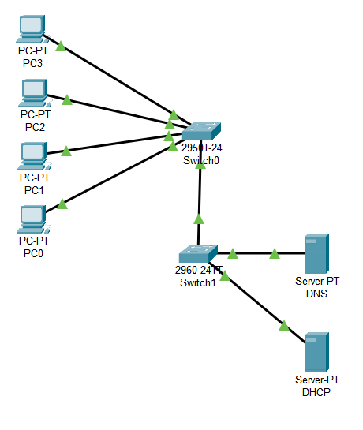

Схема локальної мережі, що складається з 4-х ПК, 2-х світчів, DNS та DHCP сервера

- Налаштуйте сервери DHCP і DNS, вибравши сервер і натиснувши «Служби», а потім «DHCP» або «DNS».
Варіант | Діаразон ІР-адрес  (для 1 завдання використати 4 ІРадреси, із запропонованого пулу ІР-адрес) | Маска
16 | 192.168.1.86-192.168.1.190- | 255.255.255.0.

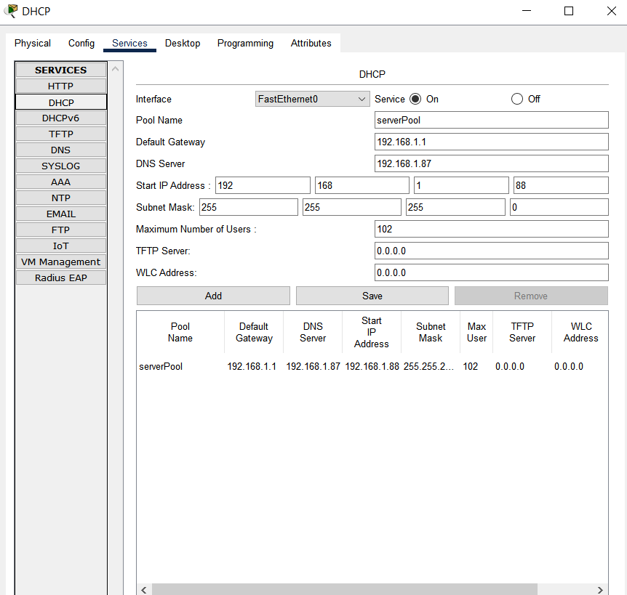
Налаштування DHCP сервера

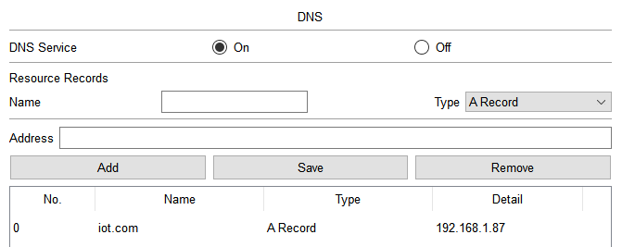
Налаштування DNS сервера
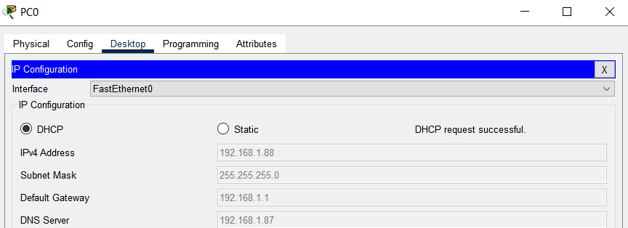
IP-адреса PC0, успішно отримана від DHCP сервера

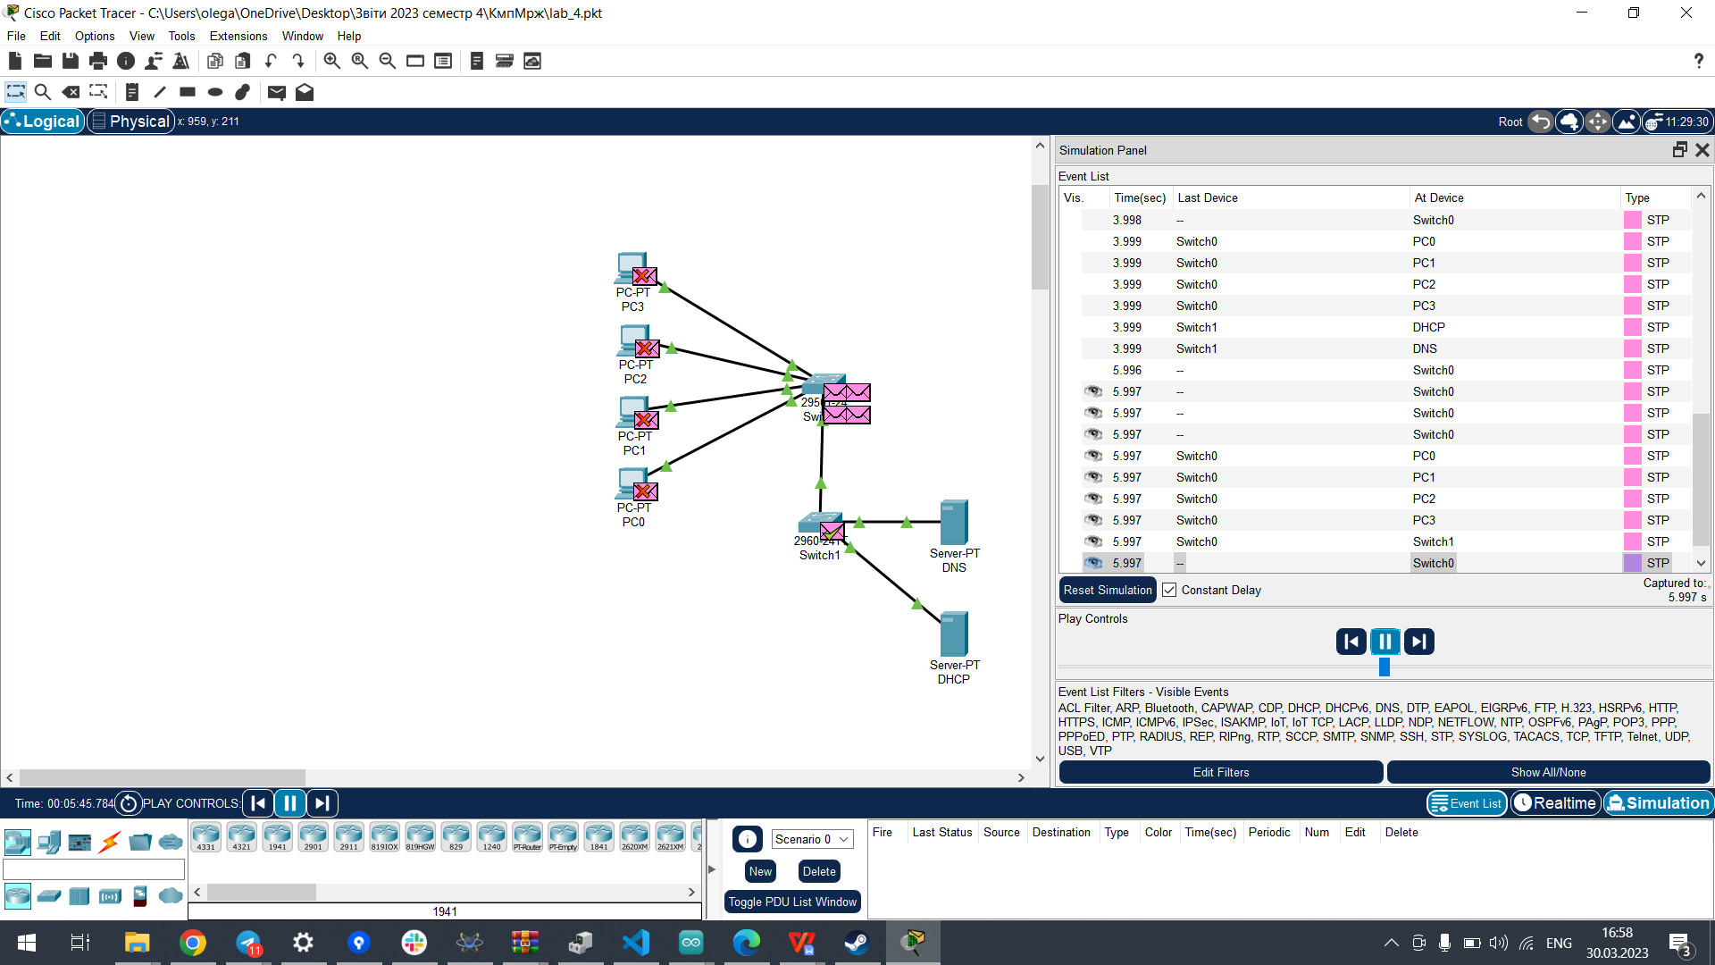
Налаштована мережа, включена у режимі симуляції

- Збережіть проект, а потім натисніть «Симуляція», щоб перевірити мережу.
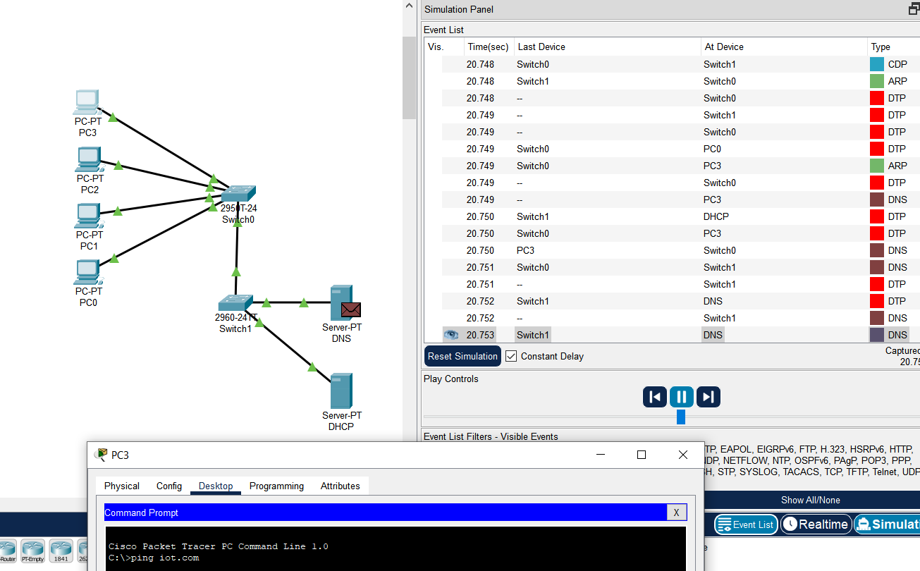
Процес пінгування iot.com з 4-го комп’ютера
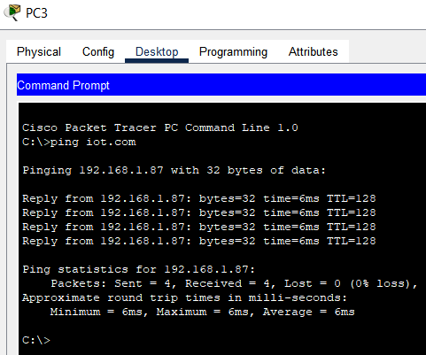
Результат пінгування iot.com з PC3

Висновок:
На цій лабораторній роботі я навчився створювати складніші мережі в Cicso Packet Manager, а також конфігурувати DNS та DHCP сервери. Зацінив зручність використання DHCP сервера відносно мануального налаштування IP-адрес.

